La palabra | ¿Qué significa? | Una frase usando la palabra | 2 Sinónimos  (use for verbs and adjectives)  https://www.wordreference.com/sinonimos/ | 2 Antónimos  (use for verbs and adjectives) | 3 palabras relacionadas con la palabra  (use for nouns) | Un dibujo
la escultura | sculpture | Esta escultura de una mujer es del siglo XII. |  |  | estatua,  piedra,  esculpir | 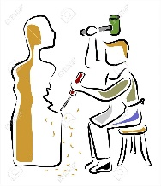
heredar | to inherit | Yo voy a heredar la casa de mis padres después de sus muertes. | recibir  dejar riqueza | quitar  rechazar
1.

2.

3.

4.

5.
6.
7.
8.

Vocabulario Nuevo- Los Mayas

